- 结构化系统分析方法与设计方法
思考练习题
- 结构化系统分析方法的基本思想是如何通过数据流程图、数据字典实现的?
答题要点：结构化分析方法采用分析的系统方法，将系统项目自顶向下逐层分解，最终达到表达系统的目的。
2.分析数据流程图、数据字典之间的关系。
答题要点：两者都是结构化分析来表达系统的逻辑模型的方法。数据流程图表示系统用“什么数据”去“做什么”。即标识了系统中信息的变换，却没有表明所用的数据的具体内容。数据字典完成对数据流程图中元素的定义、描述，是对数据流程图的补充说明，给出新系统中相关要素的统一定义和描述。其编写是根据数据流程图而来。
3.什么是外部实体?如何确定外部实体?
答题要点：外部实体是与处理逻辑有信息关联的、且为系统之外的人、部门、单位、企业外部合作伙伴或者管理信息系统等。根据定义，由实体是否与系统有信心关联，是否属于系统之外来确定外部实体。
- 分析分层DFD中零层DFD、底层DFD以及中间层DFD的作用。
答题要点：零层DFD反应系统的主要功能、相关的数据存储以及之间的数据流，还反映系统与其他系统之间的数据流，它概括了系统的边界和功能。数据流程图越往下展开越清晰，所以底层的DFD能详细的描述相应的处理逻辑。中间每一层DFD是对上一层DFD更详细的描述。
- 系统有组成要素，企业流程有主体、数据流程图要确定外部实体，这三者之间有什么异同?它们之间有什么联系?
答题要点：略
- 若要开发一个大学的学生管理信息系统，其功能包括全部在校学生的全过程管理（即从入校到毕业），分析相关的外部实体、主要存储的数据以及主要的处理逻辑;若只包括在校学生的学籍管理（即学生选课、考试成绩、学生学籍异动等），分析相关的外部实体、主要存储的数据以及主要的处理逻辑;若只包括学生的课程成绩管理，分析相关的外部实体、主要存储的数据以及主要的处理逻辑。
答题要点：略
- 根据第6题的结果，分析数据流程图中如何确定外部实体、主要存储的数据以及主要的处理逻辑。
答题要点：略
- 图6.42、图6.43是图2.23对应的部分分层DFD，以图2.23和2.8节的内容，以图6.42、图6.43为例，分析可以从中获得哪些信息？
答题要点：略

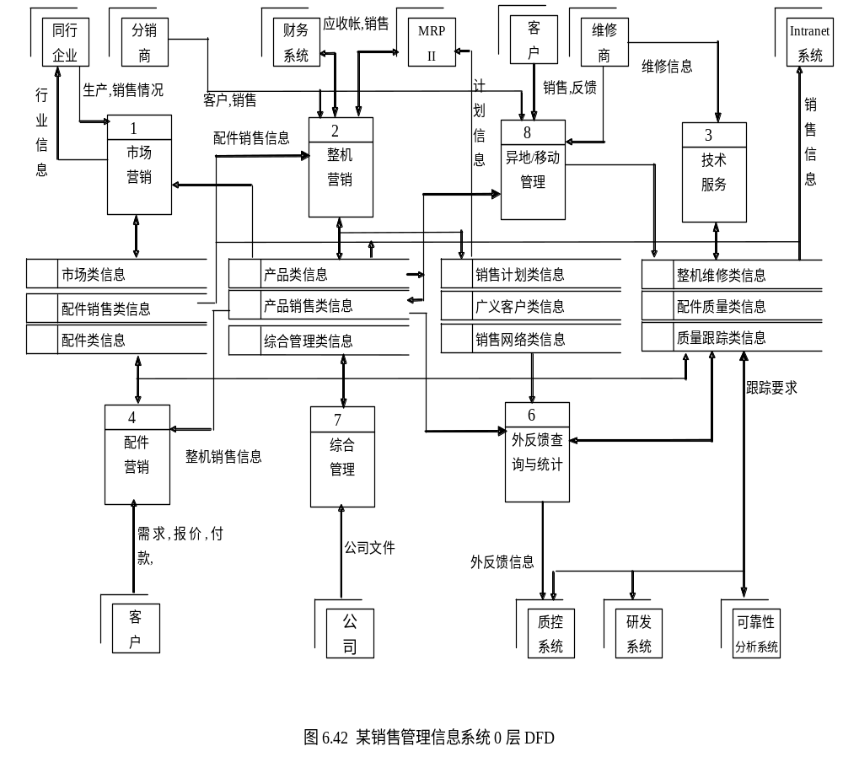

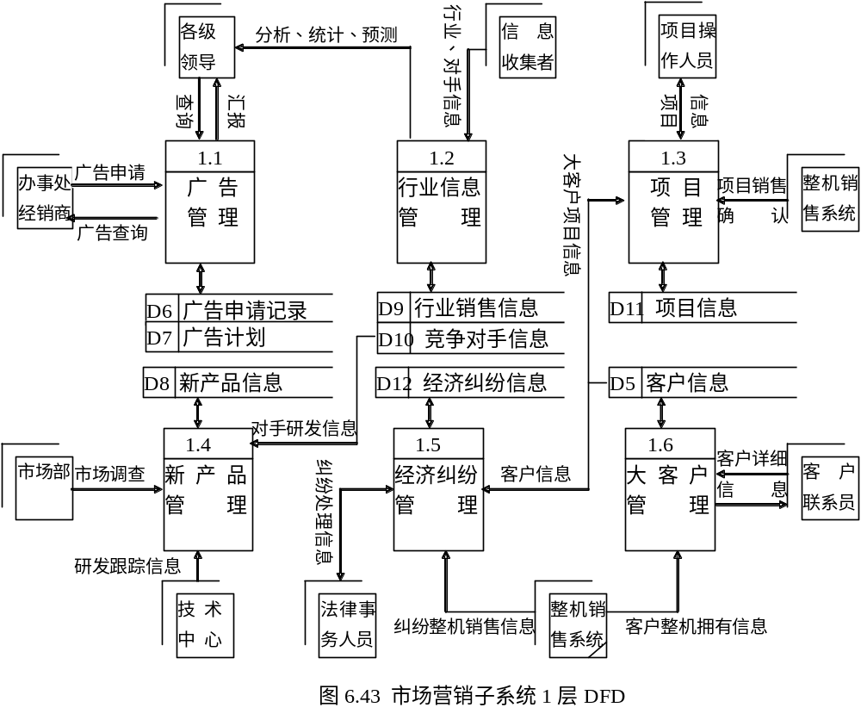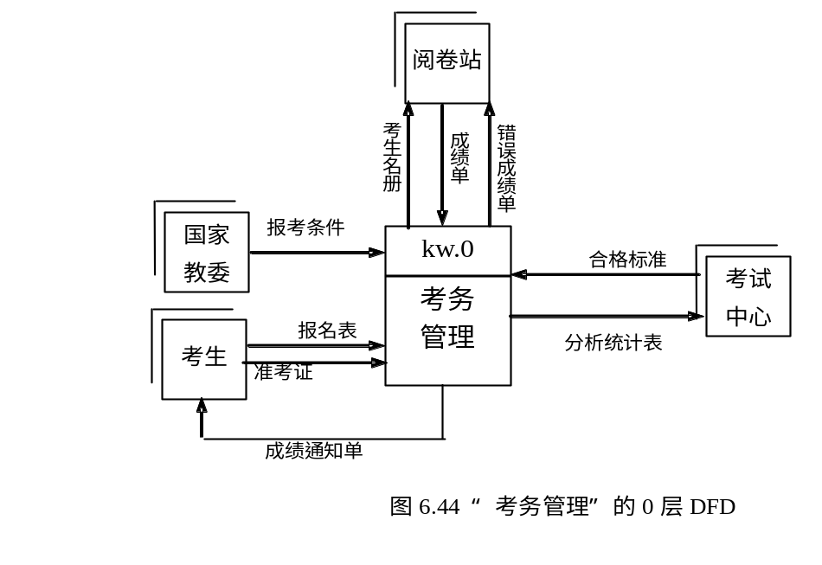
9.比较、分析企业流程图与数据流程图的差别。
答题要点：数据流程图与企业流程图从两个不同的角度描述企业的运作与管理，前者从数据处理的角度，描述企业的运作与管理相关的数据变换，数据存储等，但是并不显式表现数据变换的时间次序、控制关系，而后者则从时间维的角度，描述企业的运作与管理相关的活动（不一定有数据变换的活动）、活动的时间次序以及控制关系。
10.下面给出的分层DFD（图6.44～图6.46）描述了高考工作中考生报名、成绩管理以及成绩查询。根据DFD以及分层DFD的要求，试判断其正确性，若有错误，则改正。
答题要点：略

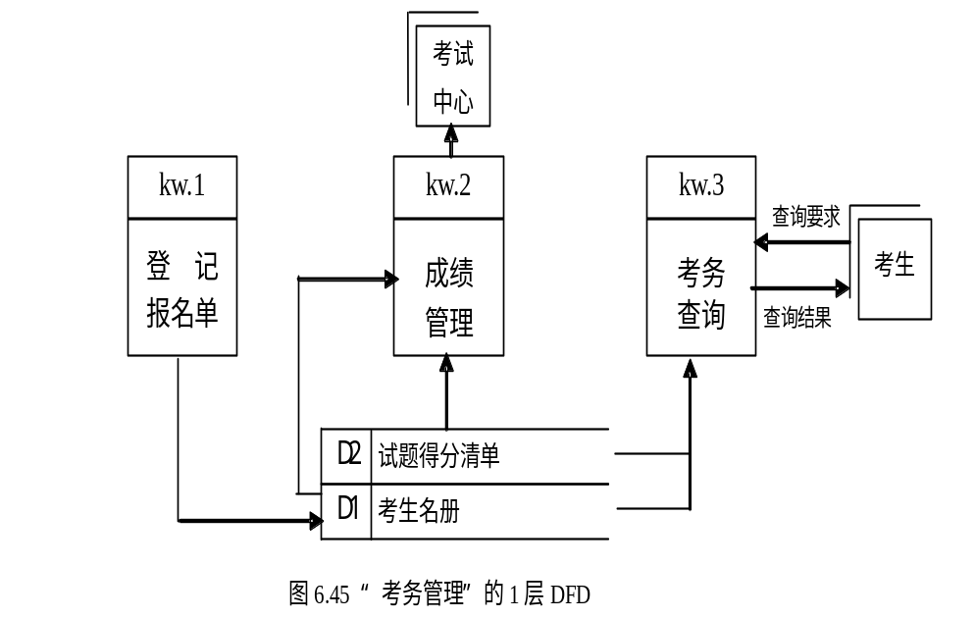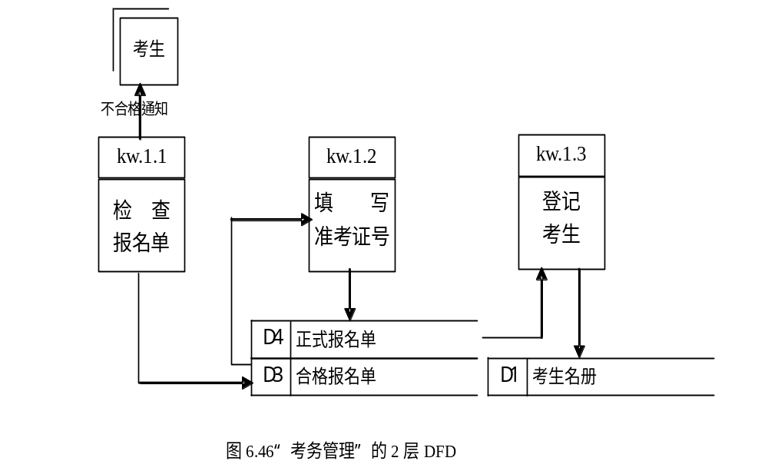11.某大学图书馆只对本校学生、学校教职员工（服务对象）开放，并实行
不开架借书和过期罚款原则。图6.47以树型方式给出了该大学图书管理信息系统的处理逻辑。图书管理根据读者、出版社以及各系、教师、现有图书借阅的情况以及学校发展的需求，实现图书采购（其中包括制定图书采购的年投资计划，每年在投资计划的限制下，向出版社订购图书，并将到货的图书入库，向财务部门提出汇款，并与出版社对账等）；图书编目是根据图书分类的要求，对新购进的图书或编目错误的老图书进行编号；图书异动是对图书使用（包括借阅）中出现的丢失、报废等情况进行管理。借书证管理包括借书证库存管理（将印刷厂印制的新借书证入库、领用、丢失、报废等）进行管理；借书证发放是根据学校教务处、研究生院、人事处提供的服务对象清单，发放借书证，根据这些部门提供的离校名单回收借书证。图书借阅管理包括服务对象借书、还书，学校规定不同的服务对象（在校学生、学校教职员工）借阅不同的书（科技类书、文艺类书等），其有效时间不同（有两个月、一个月），因此若逾期不还，则要按规定罚款。根据图6.47，画出该馆图书管理信息系统的0层以及所标识的1层DFD，并描述其数据字典。
答题要点：略

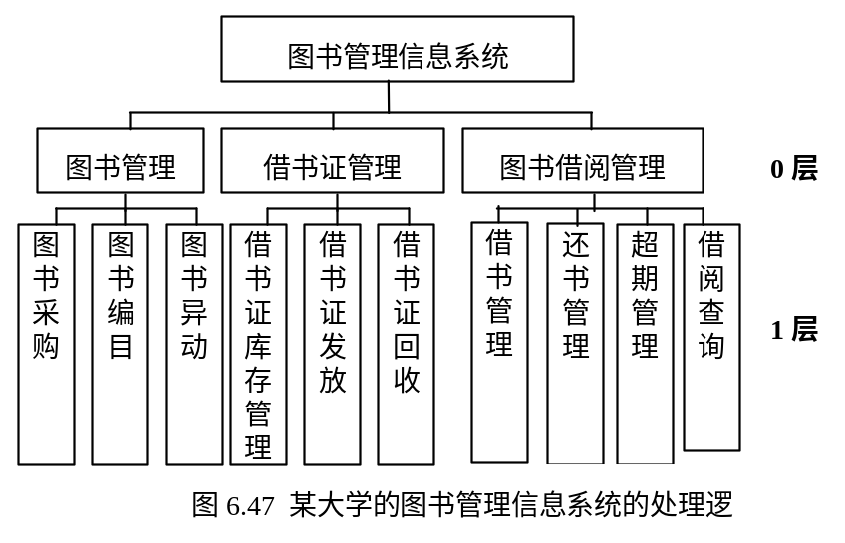

12.分析数据流程图与结构图的关系和不同，以及各自的作用。
答题要点：数据流程图从数据处理的角度，描述企业运作与管理相关的数据变换、数据存储等，是对系统的逻辑表示。结构图是将模块按照一定的组织层次结构构造起来，以形成软件结构，描述系统由哪些模块组成，以及各个模块之间的调用关系，结构图给出了系统功能的层次结构。两者的主要区别在于:结构图表现的是层次、上下级模块的调用和控制关系;数据流程图表现的是逻辑处理功能以及相关数据和在系统内的流向，但并不表示各级控制关系和调用关系。结构图的设计就是根据系统的数据流，定义一组不同的映射，对系统功能模块进行分解和扩展，合理地将数据流程图转换为系统的结构图。
13.如何理解模块的属性?
答题要点：模块的属性分为外部属性和内部属性，外部属性又分为功能和输入/输出数据，内部属性分为算法和内部变量。
14.根据第11题的分层DFD以及数据字典，给出其结构图以及部分模块的详细设计。
答题要点：略
15.根据例1.1给出的资料，绘出现行系统的零层DFD。
答题要点：略

